SYSLOG
Tipus de fitxers de logs
He considerat adient dividir els diferents tipus de logs que ens dóna el sistema en tres tipus. Per una banda trobem els que hi ha a /var/log/messages, que són el conjunt de missatges globals del sistema, i també inclou els missatges produïts en l'arrencada d'aquest. També registra l'activitat general del sistema.
Alhora estàn aquells logs que genera el kernel, que la ordre dmesg ens els permet mostrar encara que estiguin emmagatzemats en diferents fitxers de logs.
I per últim, estan aquells fitxers de logs situats a la carpeta /var/log, però que el servei té el seu propi arxiu de log, separat de la resta de serveis.

Eines per a filtrar
Al treballar en linux, l'administrador ha de configurar el servidor, i per a realitzar-ho de la millor manera possible ha d'estar pendent dels logs que es generen (depenen del sistema operatiu es generarà a un fitxer o a un altre). Per exemple, a Fedora20 de classe, aquests logs es troben a /var/log/messages. El problema està en que aquest fitxer emmagatzema una gran quantitat de logs dels diferents serveis i/o aplicacions. Per a poder visualitzar el syslog (per veure els logs que es s'estan produïnt en aquell instant) s'ha de realitzar:
tail -f /var/log/fitxer-de-logs

Si ara imaginem que només es volen consultar els logs produïts per x servei, s'ha d'utilitzar les comandes de grep o egrep per a conseguir l'objectiu de mirar només els logs d'aquell servei.
Amb grep:
tail -f /var/log/fitxer-de-logs | grep "nom-servei"
I amb egrep:
tail -f /var/log/fitxer-de-logs | egrep "nom-servei"

Per a posar-ho en pràctica, es fara un start del servidor de LDAP, i tot seguit el stop.
Si volem consultar els logs que aquest servei ha generat, seguint les ordres mencionades anteriorment:
tail -f /var/log/messages | grep ''slapd''
I les corresponents ordres per a encendre i aturar el servei:
systemctl start slapd
systemctl stop slapd
En aquest cas, no s'ha trobat cap log del servei slapd, però si en comptes de buscar el servei slapd es busca per LDAP, si que mostra com s'encen i s'atura el servidor:
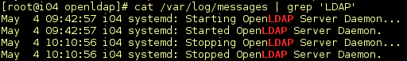

També ens mostraria el log de si es produeix qualsevol error, però no la explicació d'aquest:
Filtrar un camp donat
Com a administradors, potser interessaria veure el missatge generat per un log. En syslog, aquest tipus de filtre és bastant complicat i cal utilitzar altres eines, com el sed, awk o cut.
Prenent com a model els logs generats al arrencar el sistema, donats per la ordre dmesg, obtenim la següent resposta:
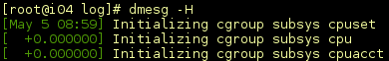

Si volem filtrar el camp del missatge, tenim diverses opcions per a realitzar-ho.
Per un costat, com el primer camp és de mida fixa, podriem emprar el sed, però no seria gaire còmode, ja que hauriem de contar la quantitat de caràcters que volem descartar i després escriure'ls: dmesg | sed 's/^..............//'
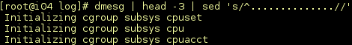

Una altre eina que disposem és la ordre awk, que permet mostrar el camp que se li dóna. Per a mostrar aquest exemple, aquest cop s'utilitzaran els logs de /var/log/messages, que hi ha més camps que els resultants de la ordre dmesg.
Una mostra del contingut d'aquest fitxer de logs seria:
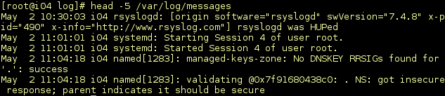
Si només volem veure els missatges, mitjançant la ordre awk podriem arribar a visualitzar només la primera paraula de la descripció, i no seria el que es vol aconseguir (tot i que s'apropa):
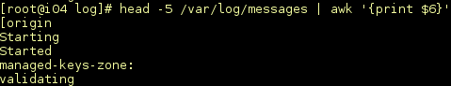

Finalment, vaig arribar a la conclusió que amb la eina de cut, si es pot retallar la quantitat de camps desitjats, així que un cop seleccionat el camp de la descripció del log, se li podria passar per argument que mostri tota la informació des del punt mencionat fins al final del log, que equival al final del missatge. La ordre a realitzar seria: head -5 /var/log/messages | cut -d' ' -f7

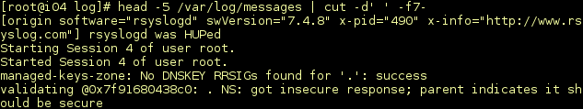

CONFIGURAR LOGGING MANUAL
Syslog també permet ser configurar per tenir fitxers de logs per a un determinat servei
Seguint amb l'exemple anterior dels logs de slapd, voldriem saber què passa amb el servei i descobrir per quin motiu ha fallat. Com el fitxer de logs de Fedora20 no dóna la explicació, s'haura de configurar un fitxer de logs que emmagatzemi els que produeix, en aquest cas, el de slapd.

Per començar, s'ha de tenir coneixement dels diferents nivells de log que es poden aplicar. Aquests diferents tipus de logs més coneguts són:
· -1 tots els logs
· 0 no logs
· 1 localitzar trucada de funcions
· 2 depuració de paquets manipulatts
· 4 explicacions extenses de logs
· 8 connexions establertes
· 16 paquets enviats i rebuts
· 32 filtrats processats
· 64 configuració dels arxius processats
· 256 estadístiques de les connexions
· 512 mostrar debugging

Un cop escollit quin nivell de log volem, l'establiríem al fitxer de configuració de openldap. Aquest és troba sota el directori /etc/openldap/slapd.d/.
Editem l'arxiu /etc/openldap/slapd.d/cn=config.ldif, la següent linia, per a veure tots els logs:
olcLogLevel: -1

En el següent pas, creariem el directori on volem emmagatzemar els logs del servei, amb els adients permisos i propietaris:
mkdir /var/log/slapd
chmod 755 /var/log/slapd
chown ldap:ldap /var/log/slapd

Tot seguit, afegim al fitxer de configuració de syslog /etc/rsyslog.conf la linia que establirà on s'han de guardar els logs generats pel servei de slapd. Aquest fitxer conté els directoris on s'emmagatzemaran els logs de serveis separats, és a dir, logs que no apareixen a /var/log/messages, sinó al directori que s'ha configurat com s'ha fet en els passos anteriors.
# Enable LDAP Logging
local4.* /var/log/slapd/slapd.log

Es reinicia el servei de rsyslog, i a partir d'aquest moment, el directori de logs de slapd estarà actiu per a emmagatzemar-los.
Si tornem a controlar el log que es produeix en el fitxer, ens donarà una extensa informació del que succeeix, ja què està mostrant tots els missatges que genera el servei slapd

